**setOnApplyWindowInsetsListener() Nedir, Ne İçin Kullanılır?**

Android Studio’ya gelen yeni güncelleme ile varsayılan onCreate() metoduna bazı farklılıklar oldu.   
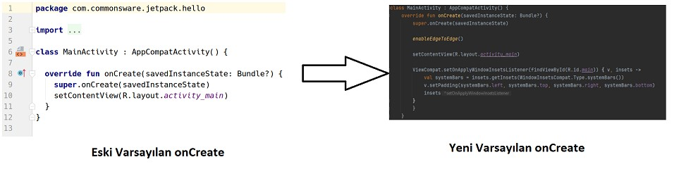 *Görsel 1*

Şimdi bu farklılıklara bir göz atalım:

**enableEdgeToEdge():**   
  
Bu fonksiyon activity’nin layout’a set edilmeden önce çağırılıyor. Bunun nedeni activity’nin layout'unu oluşturmadan önce ekranın kenarlarına yönelik sistem çubuklarının ve kenar boşluklarının (system bars ve insets) görünümünü düzenlemek için gereken ayarlamaları yapmaktır. Daha sonra **setContentView()** çağırılır. Kısacası bu fonksiyon uygulamanın cihaz ekranının tüm genişliği ve yüksekliğinin kullanılmasını sağlıyor.

**Insets Nedir?**

Insets, ekranın kenarlarındaki sistem bileşenleri tarafından kaplanan veya kullanılan alanları belirtir.

**setOnApplyWindowInsetsListener():**

Android'de ekranın kenarlarında (sistem çubukları gibi) yer alan bileşenlerin boyutları değiştiğinde bir View'in içeriğinin bu değişikliklere uygun olarak ayarlanmasını sağlar.

Adım adım **setOnApplyWindowInsetsListener()** kullanılan kodu inceleyelim:

**ViewCompat:**

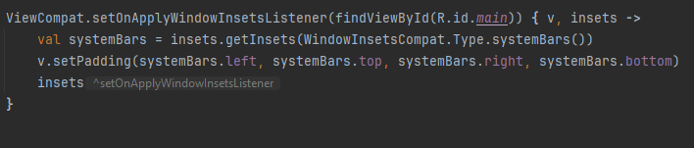

*Görsel 2*

ViewCompat View içerisindeki özelliklere erişim için kullanılan bir sınıf. Bu sınıf sayesinde setOnApplyWindowInsetsListener() erişim sağlıyoruz.

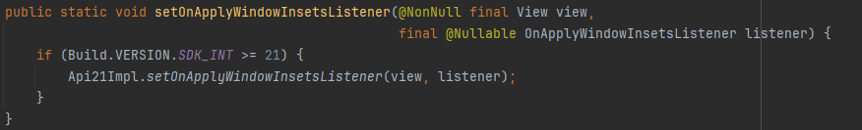

*Görsel 3*

ViewCompat sınıfınıdaki **setOnApplyWindowInsetsListener()** içeriğine baktığımızda bir view ve bir OnApplyWindowListener aldığını görüyoruz. Görsel 3’e baktığımızda view olarak **findViewById(R.id.main)** verildiğini görüyoruz. OnApplyWindowListener olarak lamda gösterimine gidilip **v , insets ->** verilmiş.  
  
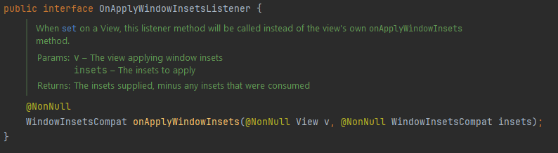

*Görsel 4*

Görsel 4’e bakarak v değerinin bir **View**, insets değerinin bir **WindowInsetsCompat** olduğunu anlayabiliriz.

Tekrardan Görsel 2’ye dönelim: **systemBars** WindowInsets'ten sistem çubuklarına ilişkin boyutları alır. **v.setPadding** View'in içeriğini sistem çubukları tarafından kaplanan alan kadar içeriğe kaydırır. Bu sayede içeriğin sistem çubukları tarafından kapatılmasını engeller.

Son olarak metodun dönüş tipi WindowInsetsCompat olduğu için insets return edilmiş.

Tekrardan Görsel 3’e geri dönersek, Eğer SDK 21 den büyükse verdiğimiz view ve listener **setOnApplyWindowInsetsListener()** metodunu tetikler. Şimdi bu metodu inceleyelim:

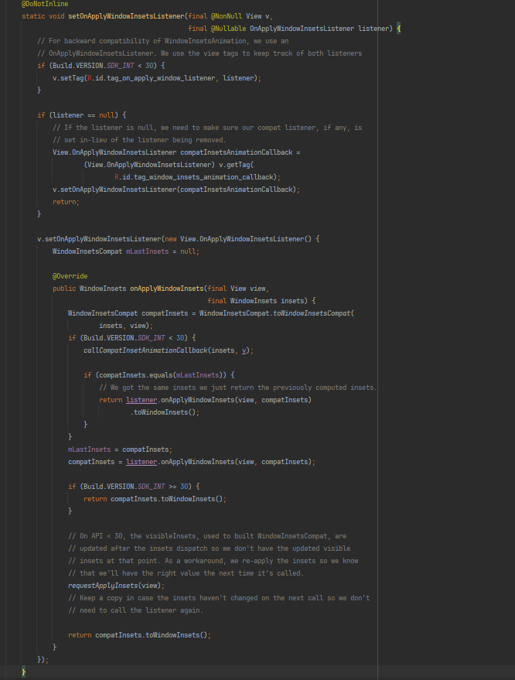*Görsel 5*

Fonksiyon içinde, öncelikle belirli koşullara göre **OnApplyWindowInsetsListener** parametresi View'e atanır **onApplyWindowInsets** metodu, WindowInsets olayı gerçekleştiğinde çağrılır ve View'in içeriğini bu olaya göre günceller. Farklı API sürümlerine göre metod farklı durumları ve kontrolleri içeriyor. Son olarak fonksiyon içinde belirli işlemler yapılır ve WindowInsets olayı gerçekleştiğinde View'in içeriği dinamik olarak güncellenir.

Özet:

enableEdgeToEdge() fonksiyonu kullanımı sonrası UI bileşenlerinden ekrana yakın kısımda olanlar status bar veya navigation bar ile çakışabilir. Bu engellemek için **setOnApplyWindowInsetsListener()** metodunu kullanarak WindowInsets'ten sistem çubuklarına padding veriliyor. Bu sayede bu çakışmayı engellemiş olunuyor.

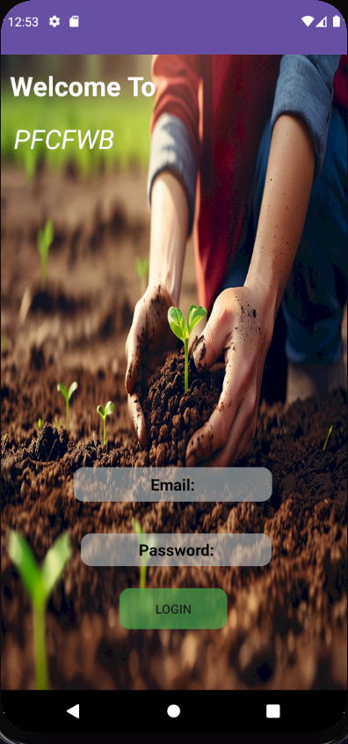

***enableEdgeToEdge*() ve setOnApplyWindowInsetsListener()** kullanılmamış**:**



***enableEdgeToEdge*()** kullanılmış, **setOnApplyWindowInsetsListener()** kullanılmamış:

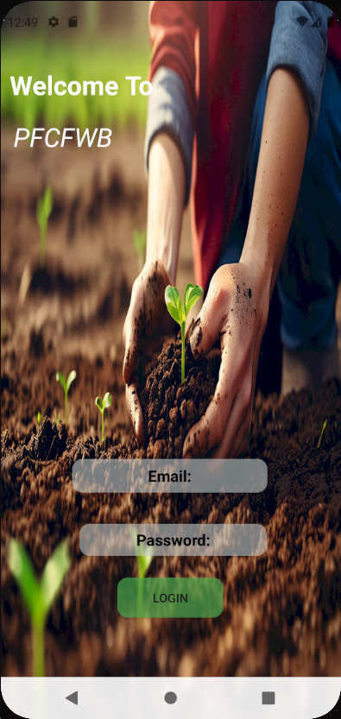

***enableEdgeToEdge*()** ve **setOnApplyWindowInsetsListener()** kullanılmış

**Yusuf Mücahit Solmaz**

**Kaynakça:**

<https://developer.android.com/develop/ui/views/layout/edge-to-edge?authuser=2>

<https://developer.android.com/develop/ui/views/layout/edge-to-edge?source=post_page-----ce8b59769ed9--------------------------------#kotlin>

<https://medium.com/androiddevelopers/windowinsets-listeners-to-layouts-8f9ccc8fa4d1>

<https://www.tabnine.com/code/java/methods/android.view.View/setOnApplyWindowInsetsListener>

<https://medium.com/@rawatsumit115/how-to-detect-visibility-and-height-of-the-keyboard-using-window-insets-in-android-kotlin-e3d8b7d2bc56>

<https://developer.android.com/reference/android/view/View.OnApplyWindowInsetsListener?source=post_page-----ce8b59769ed9--------------------------------&authuser=2>